函数的零点第二课时
1.已知函数f(x)＝ln x－ax²＋x有两个不同的零点，求实数a的取值范围.

2.已知函数f(x)＝4x²＋$\frac{1}{x}$－a，g(x)＝f(x)＋b，其中a，b为常数.
(1)若x＝1是函数y＝xf(x)的一个极值点，求曲线y＝f(x)在点(1，f(1))处的切线方程；
(2)若函数f(x)有2个零点，f(g(x))有6个零点，求a＋b的取值范围.

3. (隐零点问题)已知函数f(x)＝x(1＋lnx)．[来源:学科网ZXXK]
(1) 求函数f(x)的单调区间及其图象在点x＝1处的切线方程；[
(2) 若k∈Z，且k(x－1)<f(x)对任意x>1恒成立，求k的最大值．

4.已知函数f(x)＝ax²－ax－xlnx，且f(x)≥0.
(1) 求实数a的值；
(2) 求证：f(x)存在唯一的极大值点x₀，且e^{－2}<f(x₀)<2^{－2}.

- 解 令g(x)＝ln x，h(x)＝ax²－x，将零点问题转化为两个函数图象交点的问题.
当a≤0时，g(x)和h(x)的图象只有一个交点，不满足题意；
当a>0时，由ln x－ax²＋x＝0，得a＝$\frac{x＋ln x}{x2}$.
令r(x)＝$\frac{x＋ln x}{x2}$，则r(x)的定义域为(0，＋∞).
则r′(x)＝$\frac{\left(\begin{matrix}1＋\frac{1}{x}\end{matrix}\right)·x2－（ln x＋x）·2x}{x4}$＝$\frac{1－x－2ln x}{x3}$，
易知r′(1)＝0，当0<x<1时，r′(x)>0，r(x)是增函数，
当x>1时，r′(x)<0，r(x)是减函数，且$\frac{x＋ln x}{x2}$>0，
r(x)_{max}＝r(1)＝1，所以0<a<1.故实数a的取值范围是(0，1).

2.解 (1)函数f(x)＝4x2＋$\frac{1}{x}$－a，则y＝xf(x)＝4x3＋1－ax的导数为y′＝12x2－a，
由题意可得12－a＝0，解得a＝12，即有f(x)＝4x2＋$\frac{1}{x}$－12，f′(x)＝8x－$\frac{1}{x2}$，
可得曲线y＝f(x)在点(1，f(1))处的切线斜率为f′(1)＝7，切点为(1，－7)，
所以曲线y＝f(x)在点(1，f(1))处的切线方程为y＋7＝7(x－1)，即y＝7x－14.
(2)f(x)＝4x2＋$\frac{1}{x}$－a，f′(x)＝8x－$\frac{1}{x2}$，f(x)的定义域为(－∞，0)∪(0，＋∞).
当x>$\frac{1}{2}$时，f′(x)>0，f(x)单调递增；当x<0或0<x<$\frac{1}{2}$时，f′(x)<0，f(x)单调递减.
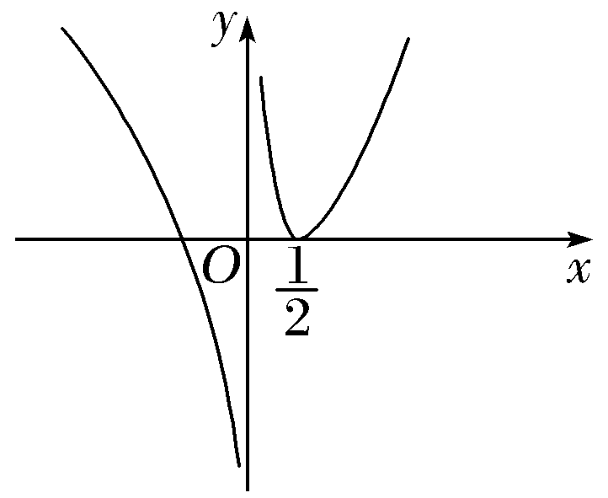
可得f(x)在x＝$\frac{1}{2}$处取得极小值，且为3－a，
易知f(x)的图象大致如图所示：
故由f(x)有两个零点，可得3－a＝0，即a＝3，
可得两零点分别为－1，$\frac{1}{2}$.
因为f(g(x))有6个零点，∴g(x)＝－1与g(x)＝$\frac{1}{2}$的根共有6个，
∴f(x)＝－1－b和f(x)＝$\frac{1}{2}$－b都有3个实数根，
则－1－b>0，且$\frac{1}{2}$－b>0，即b<－1且b<$\frac{1}{2}$，
可得b<－1，则有a＋b<2，即a＋b的取值范围是(－∞，2).

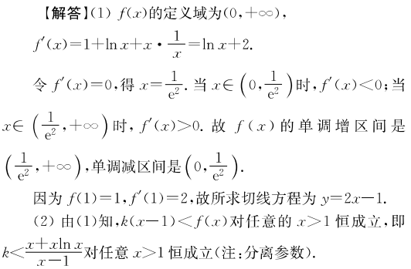
3.

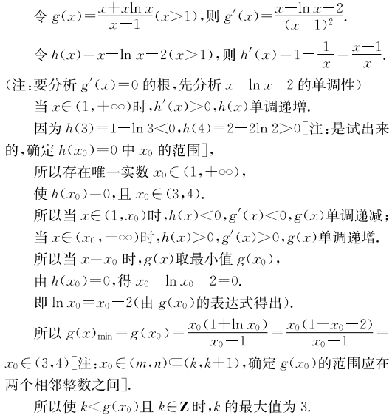

4.

4.
